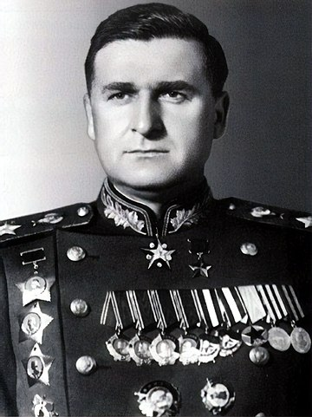

[**Соколовский Василий Данилович**](https://ru.wikipedia.org/wiki/%D0%A1%D0%BE%D0%BA%D0%BE%D0%BB%D0%BE%D0%B2%D1%81%D0%BA%D0%B8%D0%B9_%D0%92%D0%B0%D1%81%D0%B8%D0%BB%D0%B8%D0%B9_%D0%94%D0%B0%D0%BD%D0%B8%D0%BB%D0%BE%D0%B2%D0%B8%D1%87)

**Главком ГСОВГ**

**1946 — 1949**